Саратовский государственный технический университет имени Гагарина Ю.А.

кафедра «Математика и моделирование»

**ЖИЗНЬ**

кафедры 2012-2015

**(наука, учебно-методическая работа)**

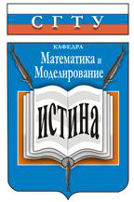

Герб кафедры МиМ

**Этапы развития СГТУ имени Гагарина Ю.А.:**

1. 3 сентября 1911г - Политехникум.
2. 15 июня 1919г - Политехнический институт.
3. 1930г САДИ – Саратовский автодорожный институт.
4. 15 июля 1960г. СПИ - Саратовский политехнический институт.
5. 1998г. СГТУ – Саратовский государственный технический университет.

**Кафедра математики была создана одной из первых.** Первая лекция по математике прочитана профессором Г.Светниковым в 1919г.

**Научный потенциал кафедры с 1977**

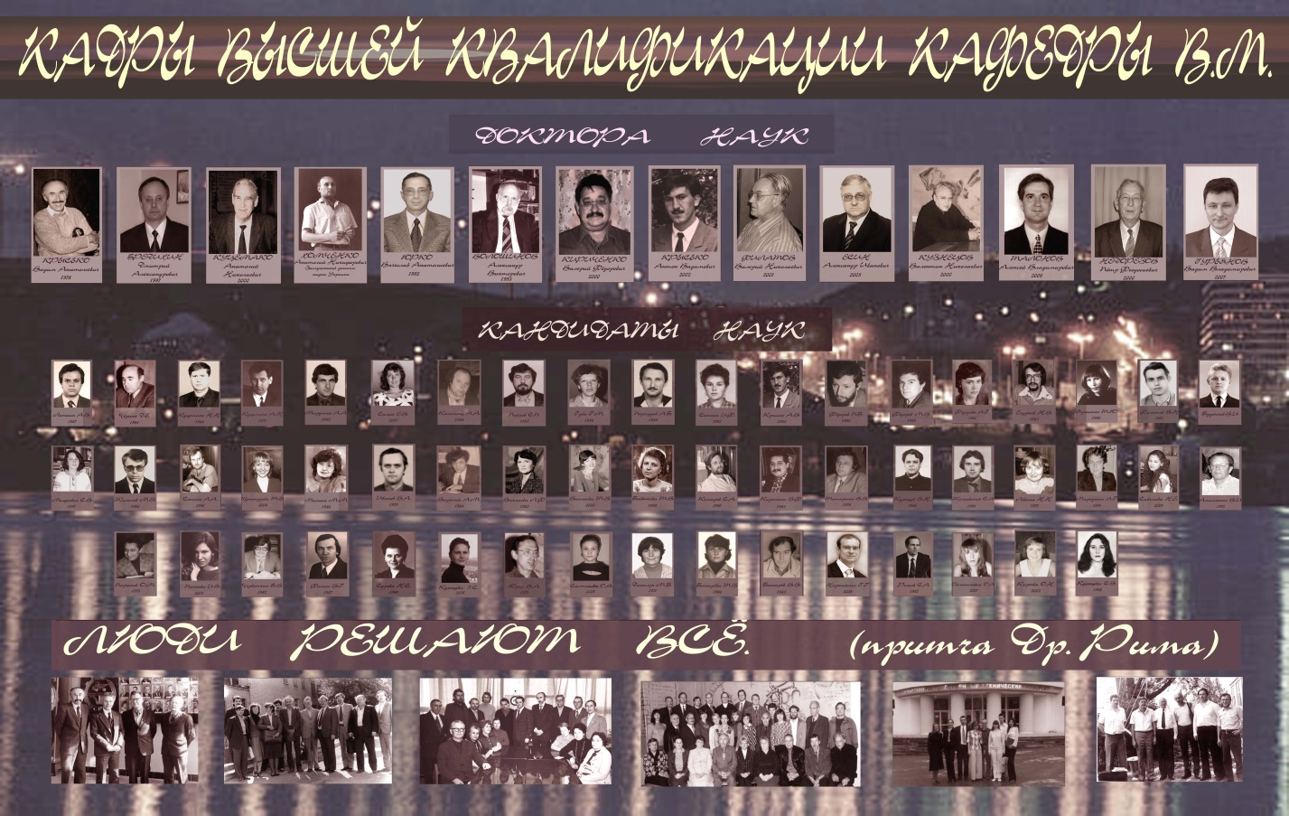

**Научный потенциал кафедры с 2008**

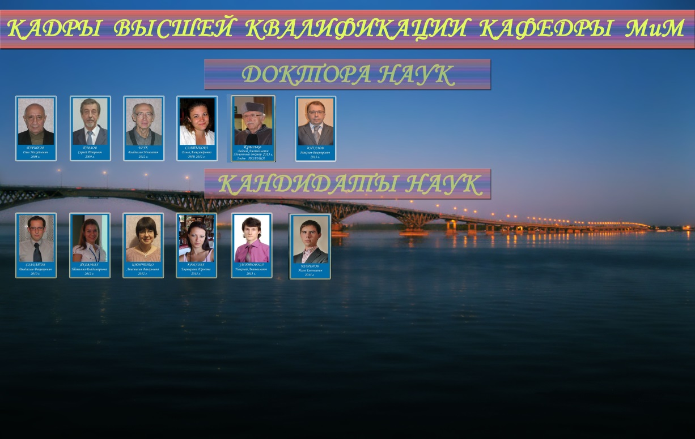

**Общая характеристика кафедры**

Профессорско-преподавательский состав кафедры:

Профессора

|  |  |  |  |
| --- | --- | --- | --- |
| шеф Крысько В.А. | DSC00197 Бредихин Д.А. | DSC00224 Куцемако А.Н. | IMG_3129 Филатов В.Н. |
| DSC00236 Паршков О.М. | 111светлее[1].JPG Павлов С.П. | Жигалов М.В. | DSC00215 Брук В.М. |
| . | C:\Users\KOLOME~1\AppData\Local\Temp\Rar$DIa0.811\dly e-mail.jpg  Ph.D , доцент к.ф.-м.н.,  Салтыкова О.А | | |

Доценты, кандидаты наук

|  |  |  |  |
| --- | --- | --- | --- |
| DSC00210 Кириченко А.В. | DSC00201 Перегудов А.Б. | iaroshenkotiu_450Ярошенко Т.Ю. | DSC00234 Комаров С.А. |

|  |  |  |  |
| --- | --- | --- | --- |
| DSC00217Молоденкова Т.В. | SH100025 Яковлева Т.В. | DSC00213 Бабенкова Т.В. | DSC00228 Сопенко А.А. |

|  |  |  |
| --- | --- | --- |
|  | Докторанты | |
|  | Папкова И.В. | 4фотоВыгодч  Выгодчикова И. |

Аспиранты

|  |  |  |  |
| --- | --- | --- | --- |
| Кутепов И. | Дориян В. | KOV_2184  Вецель С. | Пальков Р. |

Учебно-вспомогательный персонал

|  |  |
| --- | --- |
| Коломейченко Л.Ф. | Тишенкова А.В. |

**Защиты диссертаций**

Защита докторских диссертаций

|  |  |
| --- | --- |
| C:\Users\kolomeichenkolf\AppData\Local\Microsoft\Windows\Temporary Internet Files\Content.IE5\84KRROEC\Брук.JPG Брук В.М.  (Воронежский государственный университет)  2012 год | Жигалов М.В.  (Саратовский государственный технический университет им. Гагарина Ю.А.)  2014 год |

Защита кандидатских диссертаций

|  |  |  |  |  |
| --- | --- | --- | --- | --- |
| 2 | F:\презентация кафедры\КириченкоАВ_1.JPG | http://www.sstu.ru/files/ftf/mim/images/krylovaZaschita4.png | http://www.sstu.ru/files/ftf/mim/images/zagniboroda1.jpg |  |
| Яковлева Татьяна Владимировна 2012 | Кириченко Анастасия Валерьевна  2012 | Крылова Екатерина Юрьевна  2013 | Загниборода Николай Анатольевич  2013 | Кутепов Илья Евгеньевич  2015 |

|  |  |
| --- | --- |
| В составе кафедры:   * Компьютерный класс * 3 мультимедийные аудитории * Учебные классы   Общая площадь: 286,5 кв.м. | В составе кафедры:   * 1 заслуженный деятель науки и техники РФ * 4 почетных работника высшей школы РФ * 8 докторов, профессоров * 9 кандидатов наук, доцентов * 5 аспирантов * 2 докторанта * 3 человека учебно-вспомогательного состава |

**Учебная работа**

|  |  |
| --- | --- |
| Читаемые дисциплины:   * Методы оптимизации. * Математическое моделирование. * Проблемы хаоса и нелинейности. * Численные методы. * Применение аналитических функций в математическом моделировании. * Математический анализ * Алгебра | * На кафедре ежегодно обучаются 2304 студентов семи факультетов очных и заочных форм обучения. * На кафедре открыты магистратура, докторантура и аспирантура. |

**Наши научные контакты**

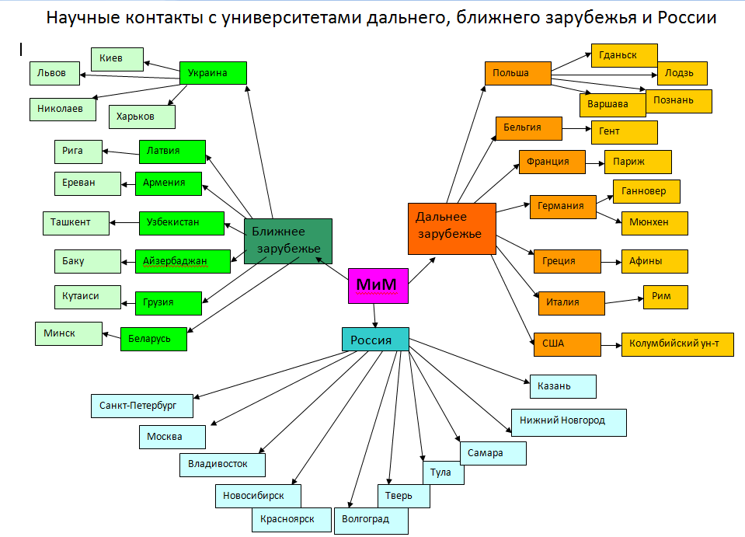

**Научно-исследовательская работа**

Тематика научной работы

1. Уравнения математической физики.
2. Функциональный анализ.
3. Математический анализ.
4. Математическое моделирование в нелинейной динамике распределенных систем.
5. Математическое моделирование и оптимизация композиционных материалов с нановключениями.
6. .Математическое моделирование в лазерной физике.
7. Математическое моделирование в истории.
8. . Математическое моделирование в экономике.

**Публикации**

Опубликовано за три года около 150 научных работы, в том числе с участием студентов: статей в международных журналах из базы знаний WоS и SCOPUS, российских журналах из списка ВАК, докладов, тезисов на конференциях.

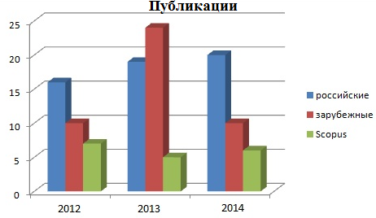

**Публикации в журналах:**

российские

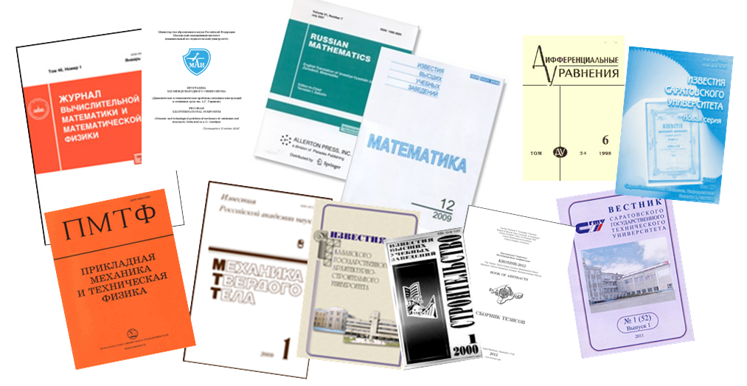

зарубежные

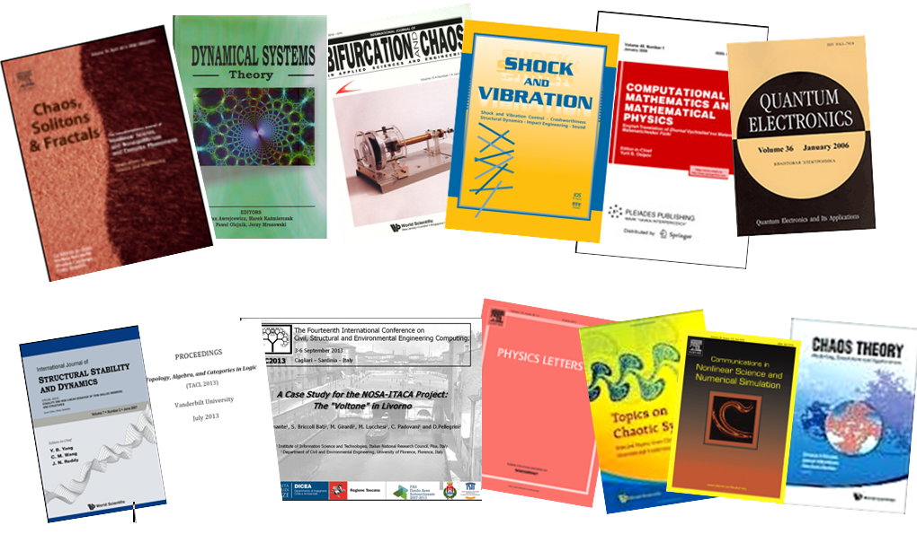

Сделан 31 доклад на международных конференциях в городах, отмеченных на карте:

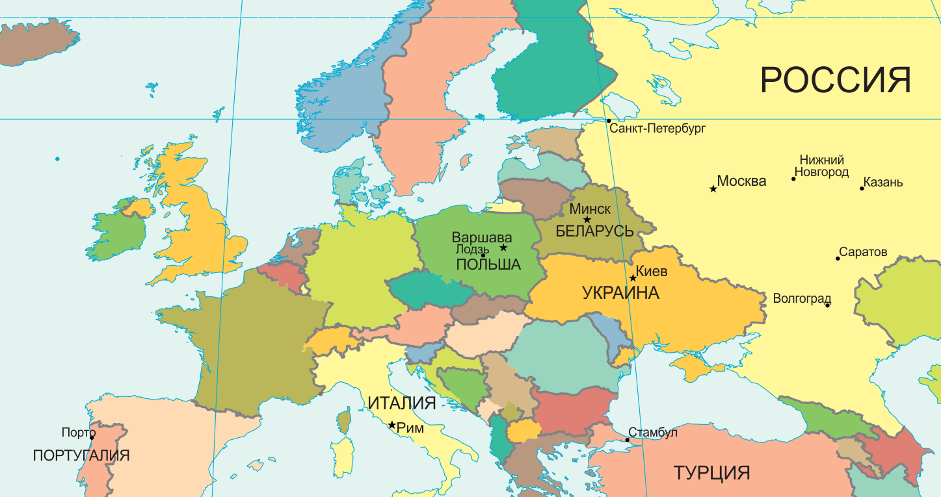

**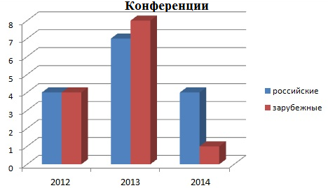**

Получено 26 свидетельств о регистрации программ для ЭВМ.

За большие творческие заслуги (научный руководитель 10 докторов наук и 50 кандидатов наук) и вклад в развитие польской науки решением Сейма профессор Крысько В.А.был избран Почетным доктором технического университета г. Лодзь (Польша) 8 мая 2013 года.

|  |  |
| --- | --- |
| [Посвящение профессора В.А. Крысько в почетные доктора технического университета Лодзи](http://www.sstu.ru/files/ftf/mim/images/posvyaschenie.JP) | [Президиум сейма во главе с ректором технического университета Лодзи Станиславом Билевским](http://www.sstu.ru/files/ftf/mim/images/zasedanie.JP) |

|  |  |
| --- | --- |
| krysko0003  Диплом Почетного доктора наук. | krysko0004 |
| [Карта Польши](http://www.sstu.ru/files/ftf/mim/images/Poland_map.gi) | Звездочки обозначают университеты Польши, из которых прислали поздравления. |

Монографии профессора Крысько В.А., написанные на польском и английском языках:

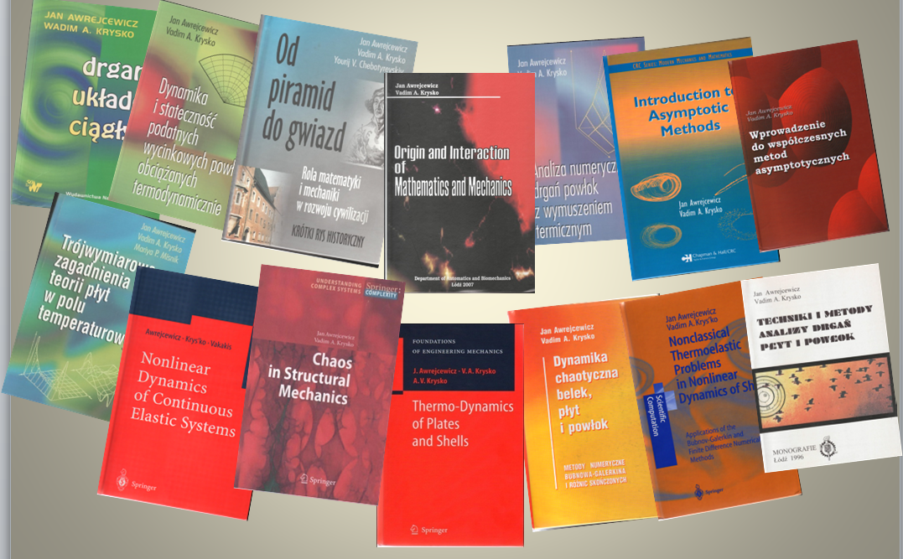

**Методическая работа**

|  |  |
| --- | --- |
| Методическую работу на кафедре возглавляет старейший преподаватель кафедры Черный Д.Е., который в 2015 году отмечает 60-летний юбилей работы на кафедре. | untitled DSC00101 |

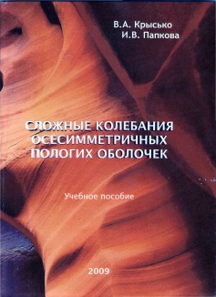 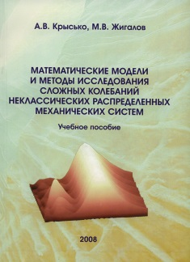 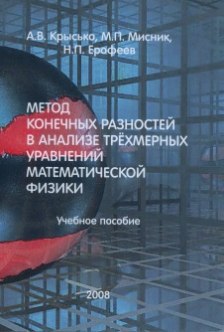

**Направление «Прикладная математика и информатика»**

|  |  |
| --- | --- |
| Решением Минобрнауки РФ при кафедре «Математика и моделирование» было открыто направление «Прикладная математика и информатика». Первый набор бакалавров был произведен в 2010 году. | qwe |

|  |  |
| --- | --- |
| Для студентов направления «Прикладная математика и информатика» читались лекции профессорами из Германии (университет им. Лейбница г. Ганновер) У. Накерхорст и из США (Калифорнийский университет) С. Гоберштейн | |
| немечура | IMG_7819 |

Первый выпуск в 2014 году:

|  |  |
| --- | --- |
|  |  |

**Аттестация направления «Прикладная математика и информатика»**

|  |  |
| --- | --- |
| H:\презентация кафедры\Фото_комиссия\DSC01877.JPG | H:\презентация кафедры\Фото_комиссия\DSC01878.JPG |
| В мае 2014 года кафедра успешно прошла аттестацию направления «Прикладная математика и информатика». Был отмечен высокий уровень научной и педагогической работы коллектива кафедры со студентами. | |

Кафедра готовится к открытию второго направления:02.03.01 - «Математика и компьютерные науки».

**Школьный технопарк**

Кафедра успешно занимается научной работой со школьниками. Руководит школьным технопарком кафедры профессор Павлов С.П., членами являются доценты Бабенкова Т.В., Ярошенко Т.Ю.

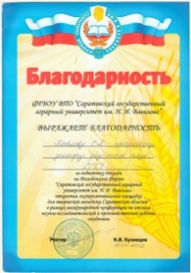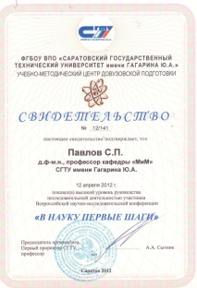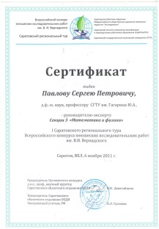 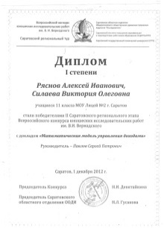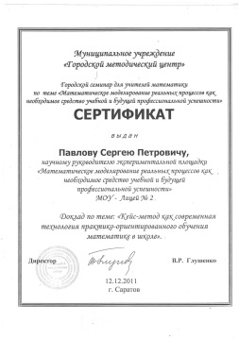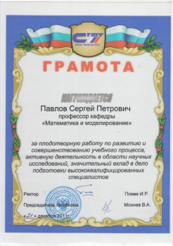

**Олимпиады**

Кафедра проводит ежегодную олимпиаду для абитуриентов под названием «Слабо». Ответственным является профессор Куцемако А.Н.

**Отзывы о работе кафедры**

|  |  |
| --- | --- |
| Резчиков  Резчиков А.Ф., Член-корр РАН,, Заслуженный деятель науки РФ, ., д.т.н., профессор, директор института проблем точной механики и управления РАН | На кафедре «Математика и Моделирование» ведется активная научная деятельности по математическому моделированию в области механики, теории гироскопов, клиодинамики. В Институте проблем точной механики и управления РАН был открыт филиал кафедры. Научная работа кафедры является фундаментальной, результаты которой публикуются в престижных журналах российской и иностранной прессы. Опубликован ряд монографий в области динамики распределенных механических структур. |
|  |  |
| Аврейцевич  Аврейцевич Я., зав. каф. автоматики и биомеханики Технического университета г. Лодзь (Польша); д.ф.-м.н.; полный проф., лауреат премии имени Гумбольта, почетный доктор ряда университетов Польши, Германии и Японии. | С кафедрой «Математика и Моделирование» нас связывает тесное сотрудничество на протяжении более четверти века.  За эти годы под совместным руководством с профессором Крысько В.А. было защищено несколько кандидатских и докторских диссертаций и издано 14 монографий написанных на английском и польском языках.  Творческий коллектив кафедры может решать научные задачи в различных областях прикладного анализа. |

|  |  |
| --- | --- |
| Коноплев  Коноплев Ю.Г. (ректор казанского университета 1990-2001гг.), действительный член Академии наук Республики Татарстан. Академик АН РТ, д. ф.-м. н., профессор. Заслуженный деятель науки РФ и РТ. Заведующий кафедрой теоретической механики Казанского (Приволжского) федерального университета, главный научный сотрудник НИИ математики и механики им. Н. Г. Чеботарева. | Кафедра «Математика и моделирование» СГТУ имени Гагарина Ю.А. ведет большую научную и учебную работу в области прикладной математики и математического моделирования в распределенных механических структурах.  Научные достижения кафедры широко известны как у нас в стране, так и за рубежом.  Казанский (Приволжский) федеральный университет имеет многолетние творческие контакты (более 40 лет) с коллективом кафедры. |
| i1692  Федорова А.Г., к. ф.-м.н., доцент, декан КНиИТ СГУ имени Н.Г. Чернышевского, Лауреат премии Президента РФ в области образования, Почетный работник высшего профессионального образования РФ. | Я была одной из первых учеников профессора В.А. Крысько. Под его началом я защитила диссертацию на соискание ученой степени кандидата физико-математических наук. Хорошо знаю многих учеников Вадима Анатольевича. Это серьезные научные сотрудники, работающие, в том числе, на мех-мате и КНиИТе СГУ имени Н.Г. Чернышевского. Коллектив кафедры «Математика и Моделирование» ведет активную научную деятельность с применением новейших информационных технологий. Преподаватели кафедры зарекомендовали себя как профессионалы высокого класса в области прикладной математики и информатики. |

**Контакты кафедры:**

410054, Саратов, ул. Политехническая, 77,

Саратовский государственный технический университет имени Гагарина Ю.А., I корпус, 444 аудитория   
**Телефон**: (8-452) 99-87-24